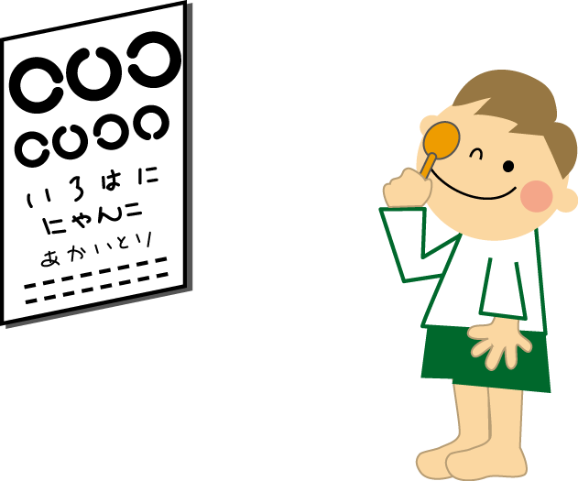
６－３ 視力検査等の記録
母子手帳等から転記又はコピーを貼りましょう
右 | 左 | 所 見
矯正後 | 矯正後
年 月 日 | 診査施設名または医師名

右 | 左 | 所 見
矯正後 | 矯正後
年 月 日 | 診査施設名または医師名

右 | 左 | 所 見
矯正後 | 矯正後
年 月 日 | 診査施設名または医師名

右 | 左 | 所 見
矯正後 | 矯正後
年 月 日 | 診査施設名または医師名

右 | 左 | 所 見
矯正後 | 矯正後
年 月 日 | 診査施設名または医師名

